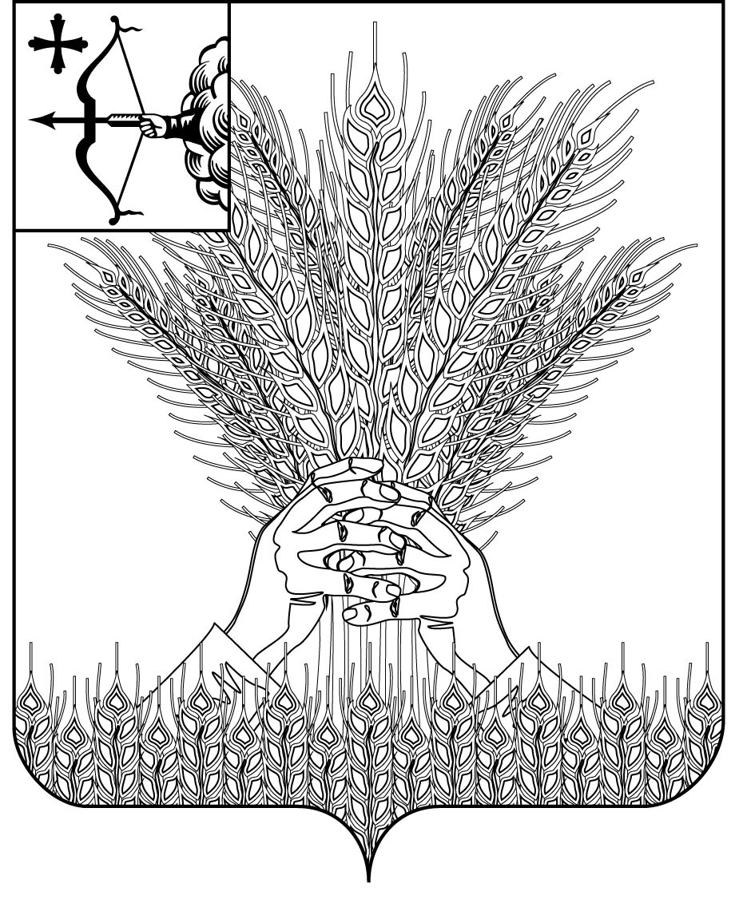

РОССИЙСКАЯ ФЕДЕРАЦИЯ

ДУМА КИКНУРСКОГО МУНИЦИПАЛЬНОГО ОКРУГА

КИРОВСКОЙ ОБЛАСТИ

первого созыва

РЕШЕНИЕ

17.04.2023 № 29-260

пгт Кикнур
О награждении Почетной грамотой Думы
Кикнурского муниципального округа Кировской области
В соответствии с решением Думы Кикнурского муниципального округа «Об утверждении Положения о Почётной грамоте и Благодарственном письме Думы Кикнурского муниципального округа», утверждённым 25.02.2021 № 9-94, решением Совета Думы 24.02.2021 года, Дума Кикнурского муниципального округа РЕШИЛА:
1. Наградить Почетной грамотой Думы Кикнурского муниципального округа за многолетний и добросовестный труд в системе дошкольного образования – МАКОВЕЕВУ Софью Анатольевну – заведующего муниципальным казенным дошкольным образовательным учреждением детским садом комбинированного вида «Аленка» пгт Кикнур.
2. Факт награждения Почетной грамотой Думы Кикнурского муниципального округа Кировской области занести в трудовую книжку.
Председатель Думы Кикнурского
муниципального округа В.Н. Сычев

Глава Кикнурского
муниципального округа С.Ю. Галкин

